Здравствуйте, уважаемые пользователи!

Благодарим вас за то, что вы выбрали изделие нашей фирмы. Тем самым вы пополнили ряды проницательных людей.
Передовая конструкция и высокое качество изготовления каждого экземпляра табло – это то, чем мы больше всего гордимся.
Перед вами новая, усовершенствованная, универсальная модель табло с расширенным набором функций, поэтому просим вас внимательно прочитать инструкцию, прилагаемую ниже.

Желаем вам высоких спортивных достижений !

1. Общие сведения об изделии.

Универсальная система для отображения данных предназначена для отображения и запоминания результатов соревнований с последующей выдачей протокола в следующих видах спорта:
-художественная гимнастика,
-баскетбол,
-гандбол,
-волейбол,
-футбол,
-теннис.
К системе могут быть подключены для централизованного управления поставляемые дополнительно универсальные или специализированные табло.

2. Основные технические характеристики.

В комплект изделия входят: главное табло, пульт управления БТ-2у с 2-мя джойстиками или пульт управления БТ-20у (в зависимости от комплектации), ноутбук, диск с управляющей программой, два репитера, соединительные кабели.

По отдельному заказу поставляется: дополнительные универсальные или специализированные табло, табло индикации стрелок владения мячом.

Главное табло содержит:

- 2 бегущие строки с возможностью отображения стоячих сообщений длиной 32 символа и высотой 10 разрядов,
- 8 строк статических алфавитно-цифровых сообщений длиной 32 символа и высотой 10 разрядов,
- излучатели звука сирены.
Все индикаторы выполнены на светодиодах, сила света одного светодиодного элемента не менее 2 Кд.

Пульт управления табло содержит жидкокристаллический индикатор с подсветкой для индикации всех режимов и 16/32 клавиши (в зависимости от комплектации).

Репитеры размером 380*530мм содержат два индикатора размером 140*290мм каждый.

Табло работает от сети переменного тока 200…250В, потребляя мощность не более 150Вт, в закрытом помещении при температуре +10…+35ºС и относительной влажности не более 80%.
Рабочее напряжение в изделии не превышает 12В.
Встроенная сирена имеет мощность не менее 30 Вт (возможно увеличение мощности сигнала при помощи дополнительного излучателя и усилителя).

3. Функциональные возможности.

Конструкция табло соответствует требованиям федераций соответствующих видов спорта, в том числе Официальным правилам баскетбола (ФИБА).

Система обеспечивает следующие функции:

а) энергонезависимые часы реального времени,
б) ввод и индикация счета до 199с возможностью прибавления 1, 2 и 3 очков и обратной коррекцией,
в) ввод времени игры, прямой и обратный отсчет времени с дискретностью 1с (при обратном отсчете в последнюю минуту - 0.1с), остановка и последующий пуск времени,
г) ввод и отсчет времени атаки,
д) индикация номера тайма,
е) индикация командных фолов от 0 до 5,
ж) индикация использованных тайм-аутов с отсчетом времени тайм-аута и подачей звукового сигнала,
з) индикация владения мячом,
и) подача звукового сигнала,
к) управление системой с компьютера с запоминанием результатов и выдачей протокола.

4. Дополнительные возможности.

К устройству могут быть подключены дополнительные универсальные или специализированные табло, дополнительные репитеры, индикаторы личных фолов, табло индикации стрелок владения мячом, поставляемые по отдельному запросу.

5. Комплект поставки.

Табло БТ-84-32 1 шт.
Пульт БТ-2у/БТ-20у 1 шт.
Ноутбук 1 шт.
Диск с программой 1 шт.
гарнитура СТАРТ/СТОП (только
с пультом БТ-2у) 2 шт.
Репитеры 2 шт.
кабели управления до 150 м
паспорт/инструкция 1 шт.

Внимание ! Табло должно быть защищено от попаданий в него мячом и другими предметами!
Все кабели должны быть надежно закреплены на стене или других конструкциях!
Инструкция по подключению.

Перед началом работы необходимо сначала соединить элементы системы сигнальным кабелем, затем включить в сеть 220в.
Табло и репитеры соединяются между собой унифицированным кабелем в любой конфигурации. Для этого на табло имеется от одного до трех одинаковых разъемов (в зависимости от исполнения), на каждом из репитеров – по два, на пульте управления - один.
Типовая схема соединения частей табло представлена на рисунке:
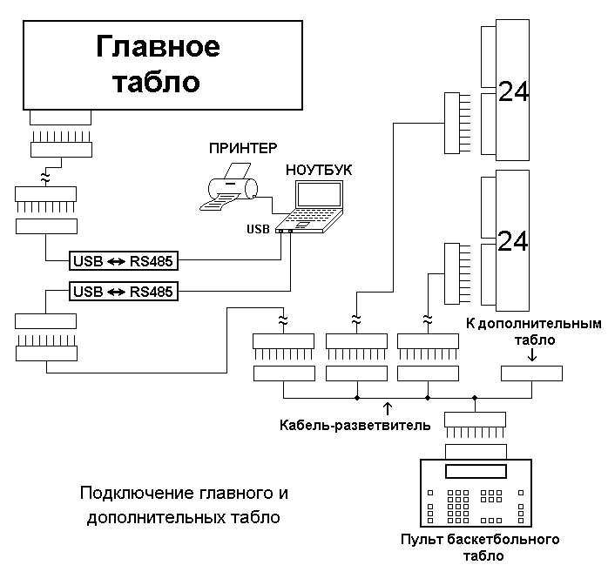

Возможен вариант, когда главное табло не используется, т.е. к одному из репитеров можно подключить пульт управления и другой репитер:
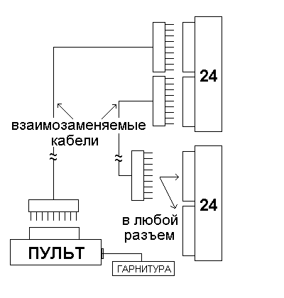
В случае, когда «секундники» располагаются не на стене, а на мобильных баскетбольных стойках, предусмотрены специальные кабели-удлинители:
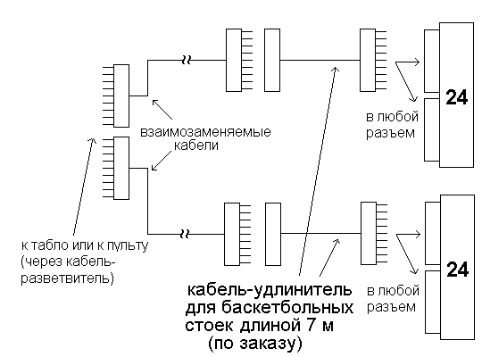
Это нужно для того, чтобы стойки можно было отключать при перемещении. Разумеется, эти кабели-удлинители применимы в любой конфигурации включения табло.

6. Гарантийные обязательства.

Изготовитель гарантирует соответствие изделия всем требованиям при соблюдении потребителем условий эксплуатации, транспортировки и хранения.
Гарантийный срок эксплуатации 12 месяцев со дня ввода табло в эксплуатацию (согласно акту приемки).

Табло БТ-84-32
Серийный № ________________
Дата приемки в эксплуатацию_____________

Представитель производителя ______________

М.П.

Инструкция по эксплуатации.

Преимущество новой модели табло в том, что все части системы (табло, пульт, репитеры) соединяются между собой универсальным кабелем, что дает возможность автономной работы отдельных частей системы (например, можно пользоваться только репитерами и пультом).
После включения в сеть 220В система производит самодиагностику: на табло вспыхивают все индикаторы для проверки их исправности. При обрыве соединительного кабеля на табло отображаются мигающие стрелки.
Через несколько секунд, требуемых для загрузки системы, звучит сигнал для проверки сирены, и на индикаторе пульта появляются начальные данные:
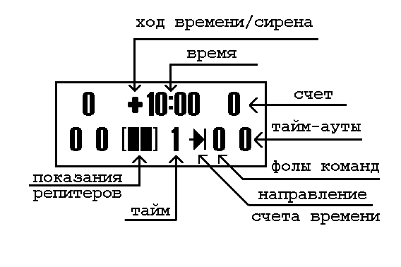
В начальный режим также можно выйти, нажав клавишу СБРОС.

Управление пультом БТ-2у

Основные режимы:

1. Изменение времени.

Нажатием клавиши ВРЕМЯ/ТАЙМЕР можно вызвать на индикатор и на табло текущее время (оно не теряется при отключении табло из сети) или основное время игры.
Чтобы добавить к основному нужное время, остановите отсчет и нажатием клавиши КОРРЕКЦИЯ ВРЕМЕНИ войдите в режим коррекции основного времени и времени атаки. На дисплее вы увидите:
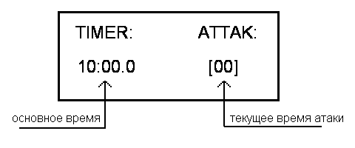
Цифровыми клавишами введите откорректированные значения; если вы не хотите менять отображаемые числа, то нажимайте клавишу ОТМЕНА до тех пор, пока не выйдете из режима КОРРЕКЦИЯ ВРЕМЕНИ.

2. Пуск отсчета времени производится кнопкой на выносной гарнитуре. Последовательными нажатиями этой кнопки управляют режимом СТАРТ/СТОП. Режим СТОП индицируется на пульте символом рядом с показаниями времени.
При достижении таймером 00.00.0 отсчет прекращается, звучит финальная сирена.
На этой же гарнитуре имеется кнопка подачи дополнительного сигнала.

3. Нажатием клавиши ТАЙМ изменяется номер тайма.

4. Нажатием клавиш КОМАНДНЫЕ ФОЛЫ изменяют количество фолов для обеих команд с 0 до 5.

5. Нажатием клавиш ТАЙМ-АУТЫ изменяют показание индикаторов использованных обеими командами тайм-аутов с 0 до 3, при этом (только если установлен обратный отсчет) автоматически начинается отсчет времени тайм-аута с подачей сирены за 10 с до его окончания и при окончании; отсчет можно прервать нажатием клавиши ОТМЕНА.

6. Изменение счета производится нажатием клавиш счета 1, 2 или 3 в зависимости от числа очков. Уменьшение счета производится нажатием клавиши КОРРЕКЦИЯ.

7. Индикацией владения мячом управляют нажатием соответствующей из двух клавиш на пульте нужное число раз, при этом одновременное свечение двух стрелок блокируется.

8. Отсчетом времени атаки управляют со специальной гарнитуры, имеющей кнопки СТАРТ/СТОП и СБРОС. Запуск отсчета времени атаки производится только при идущем отсчете основного времени, остановка времени атаки при остановке времени матча происходит автоматически. За 24 секунды до окончания игры табло времени атаки гаснут (при переходе мяча к другой команде) после нажатия кнопки СБРОС на гарнитуре или окончания времени владения.

9. Нажатием клавиши СИГНАЛ можно дать дополнительную сирену. Звучание сирены индицируется на пульте символом колокольчика. Такая же кнопка есть и на выносной гарнитуре.

Расширенный режим:

В этом режиме можно менять стандартные настройки из энергонезависимой памяти, т.е. настройки, загружаемые в табло и отображаемые при каждом включении питания:

- начальное значение основного времени (по умолчанию 10:00),
- направление отсчета (по умолчанию на уменьшение ),
- время атаки (по умолчанию 24 с),
- длительность и тон основного сигнала и сигнала окончания атаки,
- показания часов реального времени.

Для изменения параметров нажмите клавишу НАСТРОЙКА, затем ответьте на вопрос ENTER SETUP? (Войти в режим настройки?) нажатием клавиши ВВОД. На экране появится:

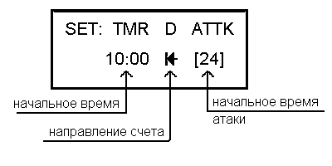
Вводите новые значения клавишами цифр или перемещайте курсор по позициям клавишей ОТМЕНА. Направление отсчета времени игры (на уменьшение или на увеличение) можно менять клавишами стрелок.
После того, как вы ввели нужные значения и нажали клавишу ВВОД, появляется следующий экран:
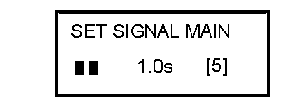

В этом режиме вы должны установить длительность в секундах (кнопками стрелок – больше, меньше) и тональность (цифровыми кнопками – “0”…“8”) основного сигнала. Если вы не хотите ничего менять, нажмите клавишу ОТМЕНА, и появится следующий экран:

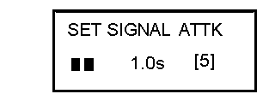

Здесь вам предложено аналогично установить параметры сигнала конца атаки. Установите его длительность и тональность или нажмите клавишу ОТМЕНА – и увидите следующий экран:

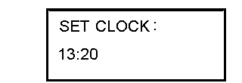

В ответ цифровыми клавишами введите новое время или нажимайте клавишу ОТМЕНА, пока на экране не появится вопрос SAVE CHANGES? (Сохранить изменения?). Если вы хотите сохранить все сделанные изменения, то нажмите клавишу ВВОД; при отрицательном ответе нажмите клавишу ОТМЕНА.
Все изменения параметров вступят в силу и будут автоматически загружаться в табло при каждом включении питания.

Замена батарейки в пульте управления основным табло:

Для сохранения рабочих параметров во внутренней памяти пульта управления основным табло в нем предусмотрена батарейка типа CR-2032 (литиевая), такая же, что применяется в часах, компьютерах и других устройствах.

Внимание! При севшей батарейке возможны нереальные значения параметров настройки и, следовательно, некорректная работа табло. В этом случае нужно заменить батарейку и настроить все параметры заново, воспользовавшись режимом НАСТРОЙКА.
Для замены батарейки откройте нижнюю крышку пульта, отвернув 6 винтов-саморезов, затем отверните крепление печатной платы (крепится 5-ю винтами-саморезами). Аккуратно перевернув плату стороной деталей вверх, найдите на ней круглый держатель с установленной в него батарейкой, подденьте ее ногтем и выньте из держателя. Новую батарейку CR-2032 ставьте с соблюдением полярности!

Инструкция по управлению системой с персонального компьютера.

1.Установка/удаление программы управления табло.

Для установки программы БТ-84-32 запустите файл setup.exe, который находится на компакт-диске.
Появятся следующие окна:

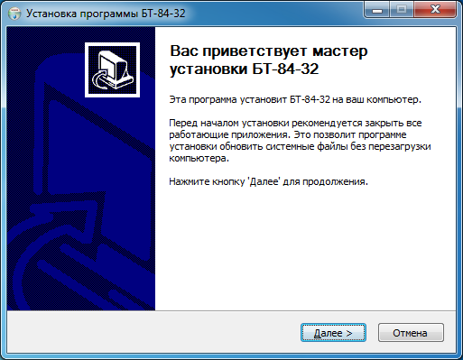

Нажмите кнопку "Далее".

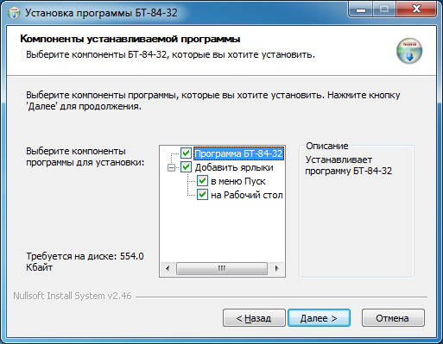

Нажмите кнопку "Далее".

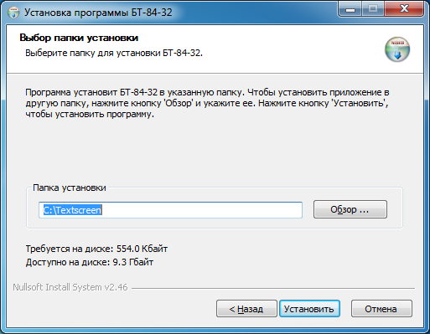

В этом окне вы можете выбрать папку, в которую установится программа. По умолчанию она установится в папку С:\Textscreen.
Нажмите кнопку "Установить". После процесса установки появится следующее окно:

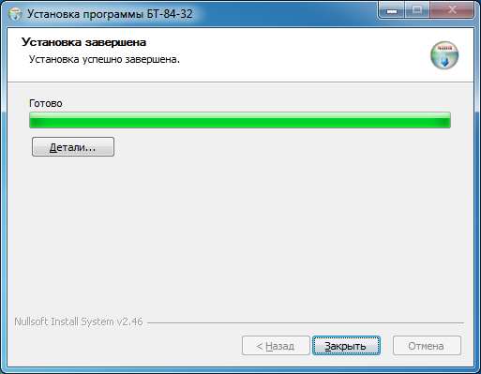

Нажмите кнопку "Закрыть". Теперь программа установлена на ваш компьютер.

Иногда возникает необходимость удалить или переустановить программу БТ-84-32. Это можно сделать следующими способами:
1.Через меню “Пуск” (Пуск → Программы → БТ-84-32 → Удалить).
2.Через меню “Установка/удаление программ” (Пуск → Панель управления → Удаление программы). В открывшемся списке выделите строку БТ-84-32 и нажмите кнопку «Удалить».
3.Запустить файл uninstall.exe в папке с программой.
В результате любого из этих действий появятся следующие окна:

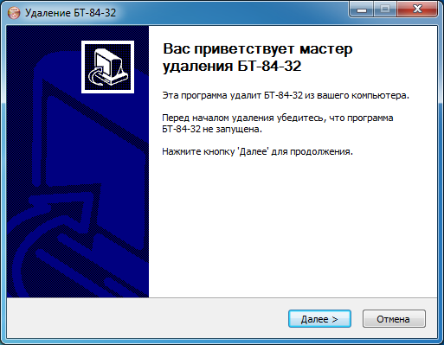

Нажмите кнопку "Далее".

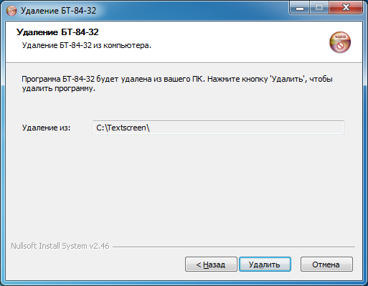

Нажмите кнопку "Удалить".

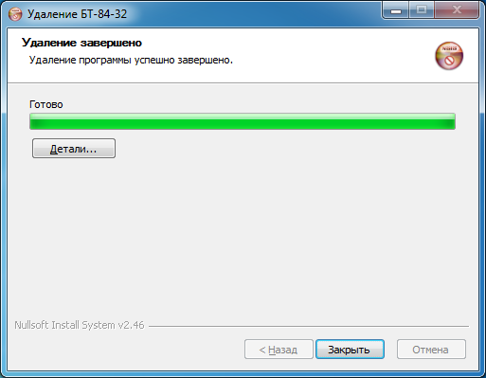

Нажмите кнопку "Закрыть". Теперь программа удалена с вашего компьютера.

2. Установка компонентов для работы программы.
Для работы программы необходимо установить следующие компоненты:

а) .NET Framework 4,
б) драйвер передатчика.

Для установки .NET Framework 4 запустите файл dotNetFx40_Full_x86_x64.exe, расположенный в папке Components на компакт-диске. После загрузки файлов появится окно мастера установки:

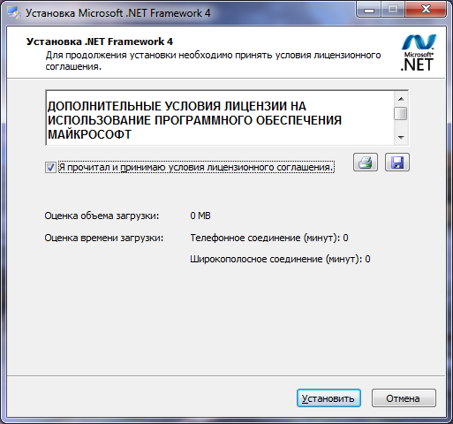

Поставьте галочку в пункте «Я принимаю условия лицензионного соглашения» и нажмите кнопку «Установить».

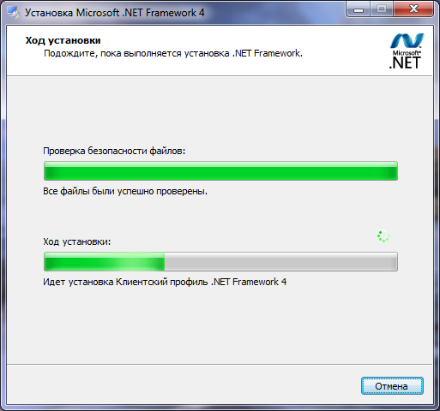

Установка длится несколько минут. После появления следующего окна:

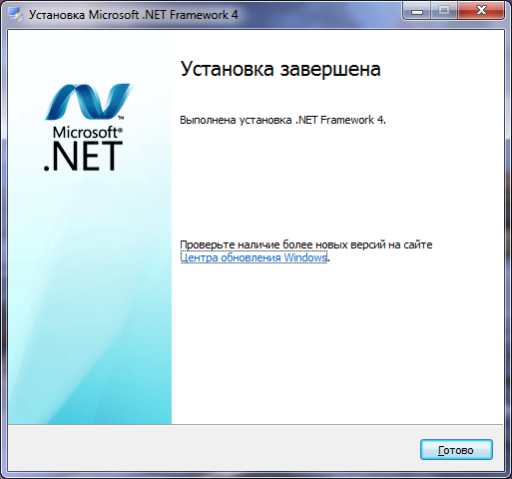

нажмите кнопку «Готово». После установки может потребоваться перезагрузка компьютера.

Если при установке .NET Framework 4 появляется следующее окно:

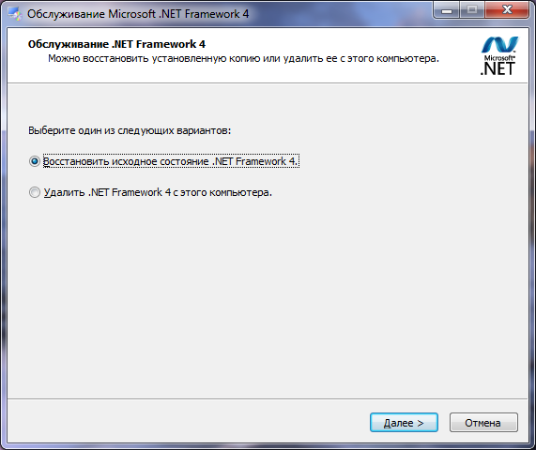

значит, .NET Framework уже установлен на вашем компьютере.

Для установки драйвера передатчика запустите файл CDM20802_Setup.exe, расположенный в папке Components на компакт-диске. Драйвера установлены в системе.

3. Первый запуск программы.

Запустить программу можно следующими способами:
1.Через меню "Пуск": Пуск → Программы → БТ-84-32.
2.С помощью иконки на Рабочем столе.
3.Запустив файл textscreen.exe непосредственно из папки, которую вы выбрали при установке.

Если при запуске программы появляется следующее окно:

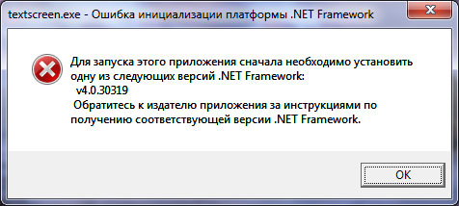

значит, не был установлен .NET Framework 4. Установите его, как указано выше.
Перед запуском программы подключите передатчик табло (модуль USB<->RS485) к USB-разъему ноутбука (драйверы к нему должны быть установлены, как описано выше).
При первом запуске программы Вам будет предложено выбрать режим работы:

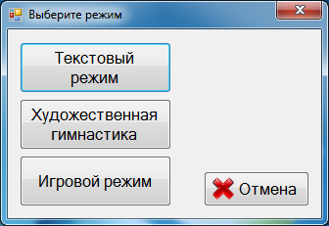

Программа способна работать в нескольких режимах:
- Текстовый экран,
- Теннис,
- Художественная гимнастика,
- Игровые виды спорта (баскетбол, волейбол, футбол, гандбол).
Рассмотрим эти возможности подробнее.

Перейти к режиму текстового экрана можно с помощью кнопки «Текстовый режим». Появится следующее окно:

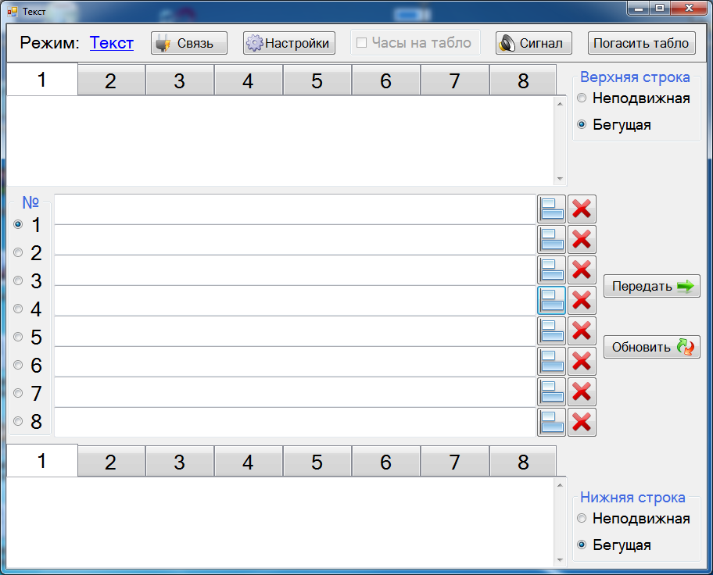

В верхнем левом углу окна отображается текущий режим синим цветом. Чтобы перейти к другому режиму, щелкните на этой надписи.
При первом запуске программы необходимо настроить параметры соединения с табло. Проверьте, подключен ли передатчик табло (модуль USB<->RS485) к USB-порту ноутбука и нажмите кнопку «Настройка». Появится окно настроек программы:

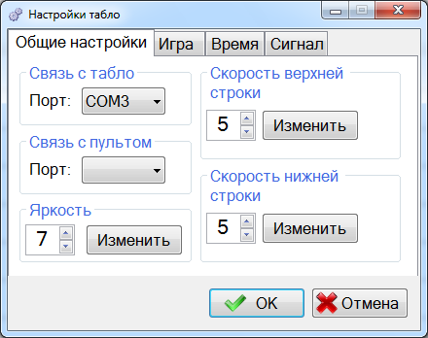

Здесь в параметре «Связь с табло» необходимо установить номер виртуального COM-порта из раскрывающегося списка (обычно он самый последний в списке).
Нажмите кнопку «ОК» для сохранения изменений.
Если способ соединения с табло настроен и передатчик (модуль USB<->RS485) подключен к ноутбуку, при последующих запусках программа соединится с табло автоматически.
Если соединения не произошло, на главной форме приложения будет активна кнопка «Связь» - нажмите её. При успешном соединении кнопка исчезнет, при неудачном – появится следующее сообщение:

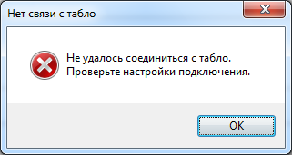

В случае неудачи соединения проверьте, подключен ли передатчик, или попробуйте изменить настройки. После удачного соединения программа готова к работе.

Настройки программы:

В случае успешного соединения с табло станут доступны дополнительные параметры программы. Окно настроек содержит несколько вкладок. Рассмотрим их подробнее.

- Общие настройки.
Здесь также настраивается связь с пультом (при проведении баскетбольных матчей), яркость свечения светодиодов на табло, скорости верхней и нижней бегущих строк.

- Игра.
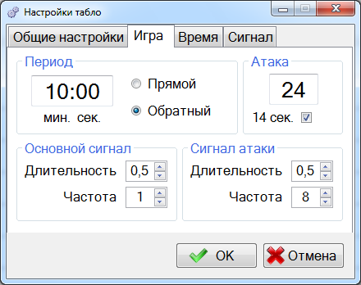

В этой вкладке настраивается время периода и направление отсчета, время атаки, а также игровые сигналы (основной и атаки). Флажок «14 сек.» учитывает изменения в правилах ФИБА относительно времени атаки.

- Время.

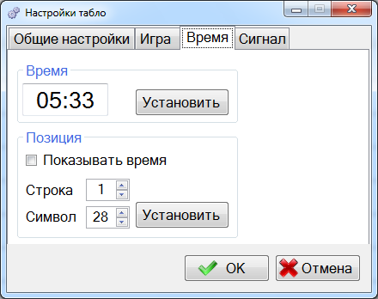

В этой вкладке можно установить текущее время, отображаемое на табло, а также его положение на текстовом экране.

- Сигнал.

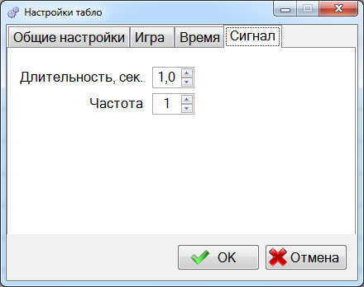

В этой вкладке содержатся настройки сигнала, издаваемого табло при нажатии кнопки «Сигнал».

Текстовый режим.

В верхней части окна вводится текст верхней строки, в нижней части – текст нижней строки. В обоих случаях можно выбрать вид строки – неподвижная (программа запоминает введенный текст на 8 вкладках) или бегущая строка (также память на 8 вкладок).

Центральная часть окна содержит 8 строк, вмещающих по 32 символа. Кнопка  в конце каждой строки очищает в ней текст, а кнопка выравнивания (может принимать вид    при нажатии на нее) - выравнивает текст этой строки на табло соответственно по левому краю, по центру и по правому краю. Вводимые пробелы отображаются символом подчеркивания (на табло виден обычный пробел).
Кнопки «Передать» и «Обновить» отправляют введенный текст на табло (кнопка «Передать» отправляет только изменившиеся строки, а кнопка «Обновить» - все).

Теннис.

В теннисе программа работает в текстовом режиме.
Здесь приводится пример заполнения текстового экрана программы во время проведения турнира по теннису:

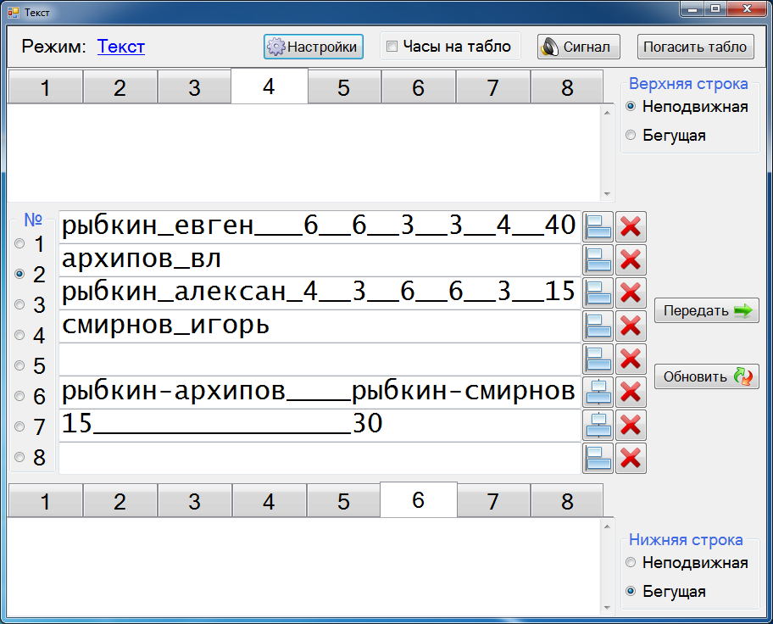

Экрану программы соответствует информация, отображенная на табло:

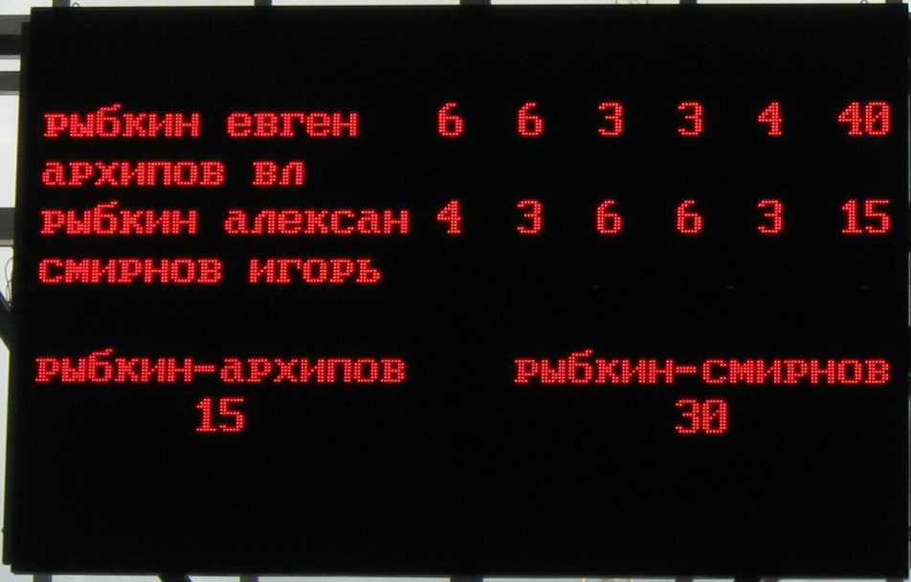

Художественная гимнастика.

При выборе этого режима появляется следующее окно:

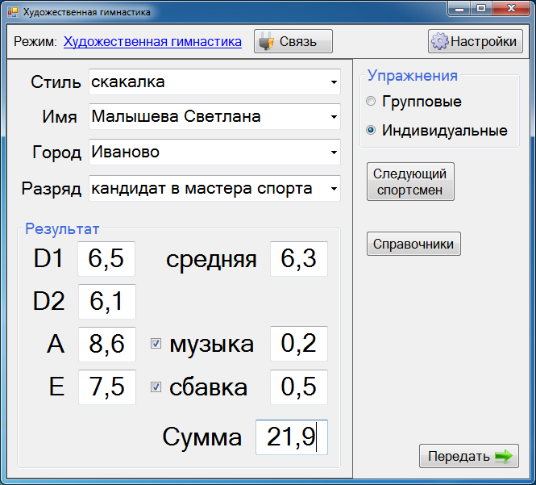

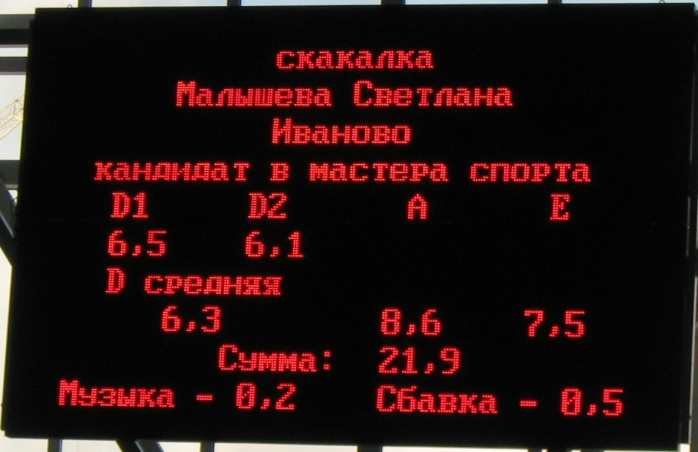

В этом окне вводится информация о выступающем спортсмене/команде. Стиль, город и разряд выбираются из выпадающих списков, имя спортсмена или название команды вводятся в соответствующее поле. Если нужных сведений не оказалось в базе данных, их можно добавить, нажав кнопку «Справочники». Появится окно:

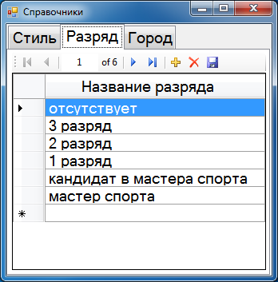

В нем можно вводить новые, изменять существующие или удалять ненужные записи в соответствующих справочниках.
При вводе результата D средняя сумма и сумма очков рассчитываются автоматически.
Для отправки введенной информации нажмите кнопку «Передать». Отправленное на табло имя спортсмена или название команды сохраняются в базе данных.
При нажатии кнопки «Следующий спортсмен/команда» поля с результатами очищаются.

Игровой режим.

При проведении баскетбольного матча программа может работать без показа личных фолов и очков спортсменов (тогда на нижних 4-х строках можно вводить произвольный текст):

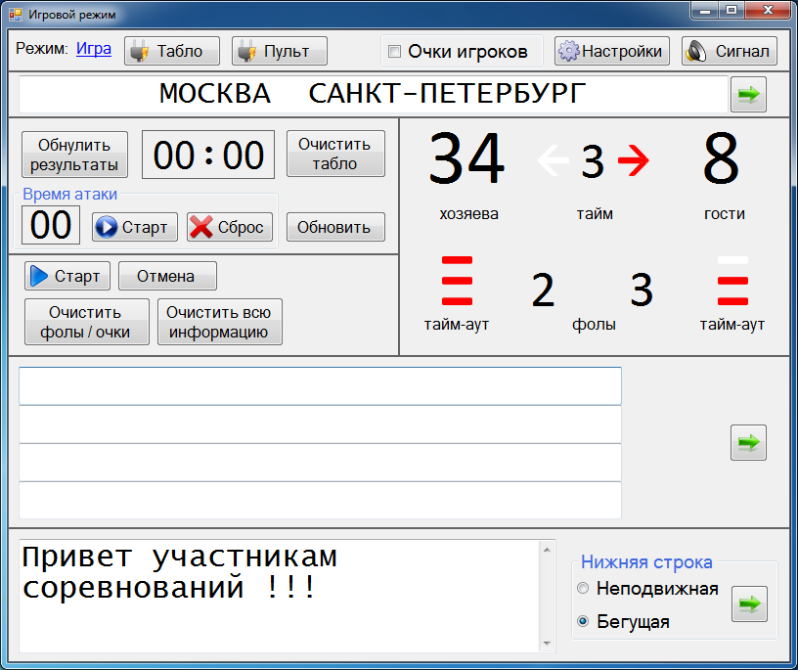

так и в расширенном режиме, когда на табло отображаются номера, фолы и личные очки спортсменов (до 12 в каждой команде):

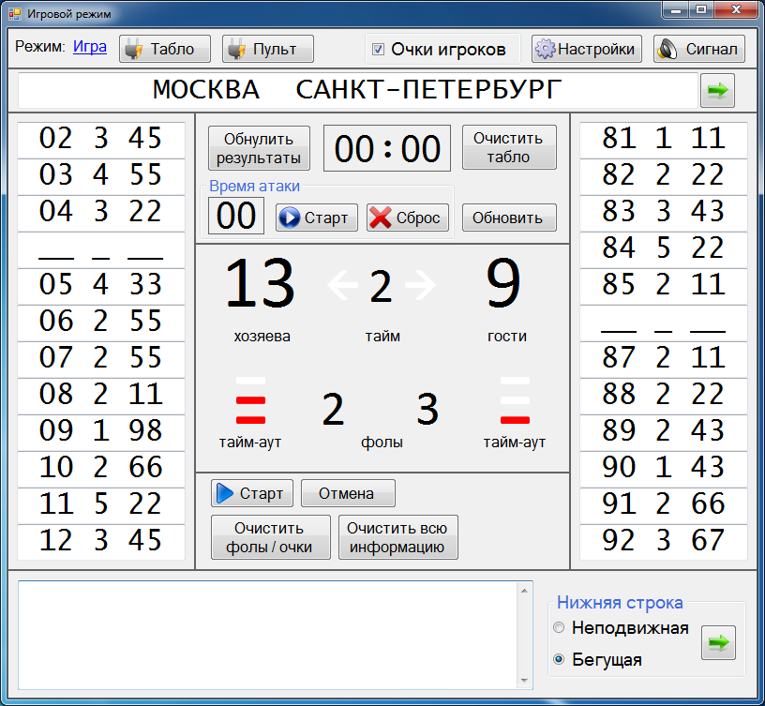

Переключаться между этими режимами можно с помощью флажка «Очки игроков». На табло режим с показом очков выглядит следующим образом:

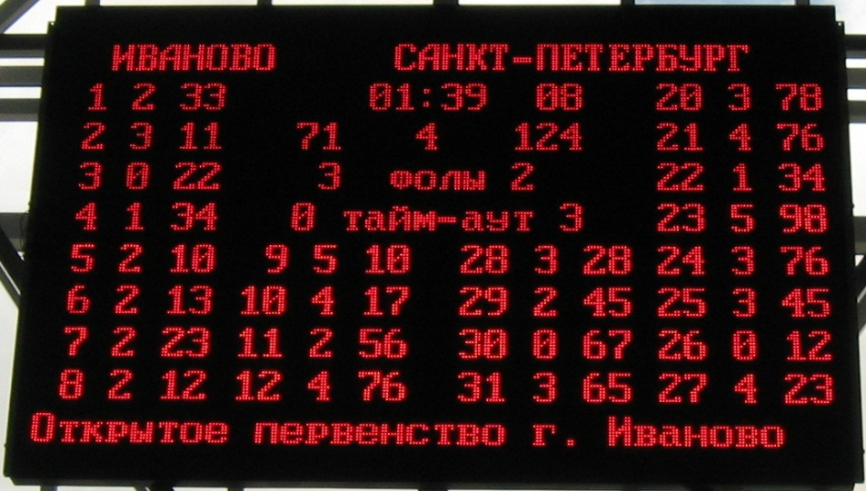

Основы работы в режиме баскетбола.

Управлять табло можно двумя способами:
- с помощью отдельного пульта,
- из окна программы.

Если матч планируется проводить под управлением пульта, необходимо установить соединение с передатчиком пульта (модуль USB<->RS485). Вставьте передатчик (модуль USB<->RS485) в другой USB-порт ноутбука, выберите нужный порт в окне настроек и нажмите кнопку «Пульт». При успешном соединении кнопка исчезнет, при неудачном – появится следующее сообщение:

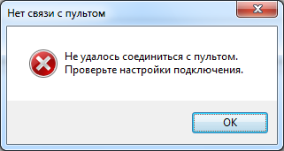

Из окна программы при подключенном пульте можно выводить на табло названия команд (на верхнюю неподвижную строку), личные фолы и очки спортсменов, а также текст на нижнюю строку/строки. Все остальное управление – запуск/остановка времени матча и времени атаки, изменение счета, командных фолов и тайм-аутов – осуществляется с пульта.
Управление из окна программы:

1. Пуск отсчета времени производится кнопкой «Старт/Стоп». Последовательными нажатиями этой кнопки управляют режимом СТАРТ/СТОП. При достижении таймером максимального времени (20:00 по умолчанию) отсчет прекращается, звучит финальная сирена.

2. Чтобы изменить номер периода, количество командных фолов и тайм-аутов или направление владения мячом, нажмите на соответствующей цифре с номером/изображении левой кнопкой мыши (курсор при наведении на них изменит свой вид).

3. Изменение счета – наведите на соответствующую цифру курсор мыши: щелчок левой кнопкой увеличивает номер счета на единицу, правой кнопкой – уменьшает на единицу. Если нажать левую кнопку мыши с зажатой клавишей «Ctrl»– появится окно ввода цифры:

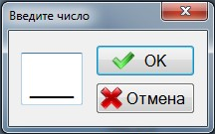

Введите в него нужную цифру и нажмите кнопку «ОК» (или клавишу «Enter»).

4. Нажатием кнопки «Сигнал» можно дать дополнительную сирену.

5. Изменение очков. Введите номер игрока, количество фолов и очков в соответствующее поле. Введенная информация будет автоматически передана на табло и сохранена. С помощью кнопки «Очистить фолы/очки» будут обнулены все личные фолы и очки, а с помощью кнопки «Очистить всю информацию» - обнулены все поля с очками.
6. С помощью кнопки  текст отправляется на табло.

При возникновении каких-либо вопросов обращайтесь к производителю:

153020 г.Иваново, ул.Окуловой, д.68а
тел.(4932) 31-12-68
тел./факс 31-12-64
8-910-983-68-05

Наш сайт в интернете: www.sc-sys.ru
E-mail: bagaeva7@rambler.ru
NOTE

